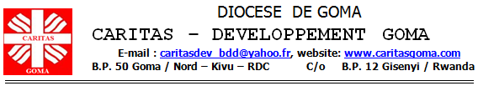

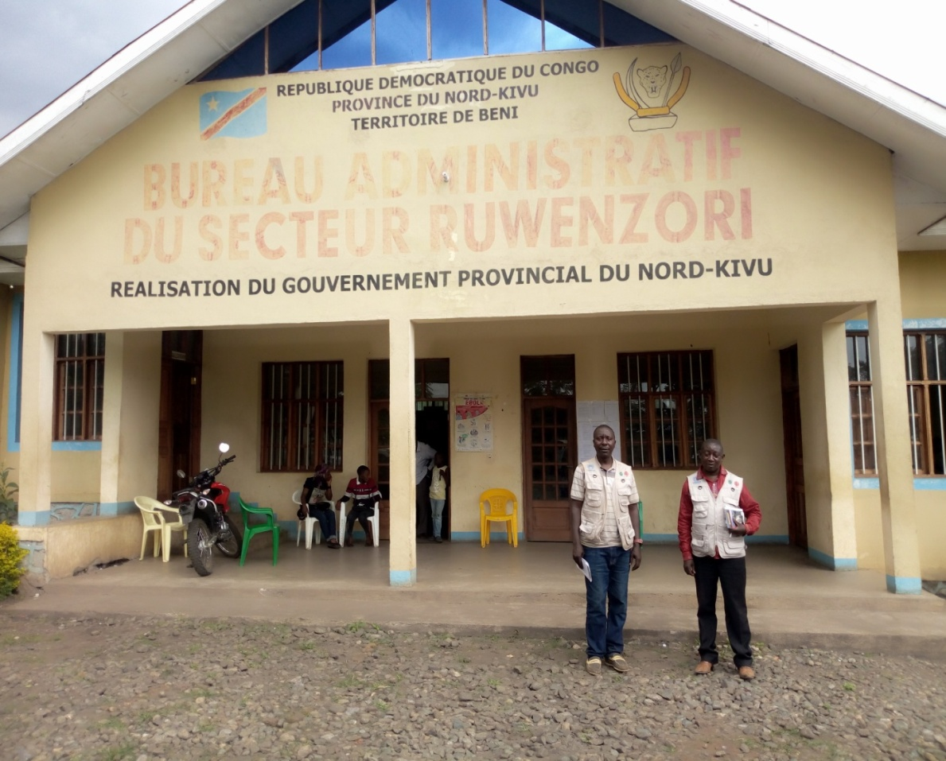

RAPPORT GLOBAL DE LA MISSION D’ÉVALUATION DES DÉGÂTS LIÉS À LA CATASTROPHE NATURELLE EN ZONE DE SANTÉ DE MUTWANGA DANS LE SECTEUR RWENZORI, TERRITOIRE DE BENI/PROVINCE DU NORD-KIVU

- INTRODUCTION

- Contexte et Justification
Dans le cadre de l’évaluation rapide des dégâts relatifs à la catastrophe naturelle survenue dans la Zone de Santé de Mutwanga respectivement en date du 7 mai et du 21 mai 2020, une mission a été initiée par la Direction de CARITAS-GOMA avec l’appui du Haut Commissariat des Nations Unies pour les Réfugiés (UNHCR) et réalisée par Mr Gilbert KAMBALE et Georges KATSONGO, respectivement Chef d’Equipe et Officier de Protection de CARITAS-GOMA.
En effet, suite à une pluie abondante qui s’est abattue dans plusieurs agglomérations de la Zone de Santé de Mutwanga en Secteur Ruwenzori, Territoire de Beni, Province du Nord-Kivu, dans la nuit du 20 au 21 mai 2020, des rivières ont débordé et ont commis des dégâts énormes à Kasindi/Lubiriha, Kalembo, Cotonco, Yaviro, Nzenga, Lume, Masambo, Muramba, Mumbiri, etc. Parmi les dommages enregistrés, l’on note plusieurs maisons inondées, emportées et/ou englouties, pertes en vies humaines de plus de 9 morts et disparus, des champs détruits et/ou inondés y compris celui des PDIs, des dommages environnementaux, des captages d’eau potable emportés, des bétails emportés, des ponts cassés et emportés, etc.

C’est dans ce cadre qu’au regard des alertes reçues des membres du Comité PDIs et de la Structure communautaire de protection, la Coordination du projet de renforcement de la protection communautaire de CARITAS-GOMA à organiser une mission d’évaluation rapide dans la Zone, du 25 mai au 2 juin 2020, sanctionnée par le présent rapport.

- Objectifs de la mission
- Objectif global
Cette mission d’évaluation a visé un objectif global, à savoir, faire une analyse de la situation causée par la catastrophe naturelle afin de mieux éclairer la dégradation de l’environnement de protection et de s’enquérir des dégâts causés par la catastrophe naturelle en Zone de santé de Mutwanga.

- Objectifs spécifiques
L’objectif global ne peut être atteint qu’à travers quatre objectifs spécifiques, notamment:
- Identifier les causes de cette catastrophe naturelle;
- Identifier les dégâts liés à cette calamité naturelle;
- Définir les besoins humanitaires prioritaires;
- Mettre en place un plan de réponse humanitaire.

- Résultats atteints

Les attentes relatives à cette mission d’évaluation organisée du 25 mai au 2 juin 2020 ont été atteintes :
- Les problèmes liés aux dégâts sont connus et évalués ;
- Les besoins humanitaires prioritaires des populations vulnérables sont identifiés dans les agglomérations visitées ;
- Un rapport détaillé est fourni et partagé à la Coordination de CARITAS-GOMA et aux partenaires divers ;
- Un plaidoyer est mené pour un plan de réponse des interventions immédiates à court terme, et celles à moyen et long terme, avec la répartition des responsabilités (au niveau local, territorial et régional).

- Méthodologie de travail

Compte tenu des mesures barrières contre la pandémie du COVID-19, les discussions à travers les focus groups ont été réalisées en privilégiant principalement les entretiens avec les informateurs clés notamment les autorités locales, les responsables des Comités des PDIs et des Structures communautaires de protection, les victimes et les autres partenaires œuvrant dans la zone. Une observation, à travers des descentes sur terrain, a été faite en vue de palper du doigt la situation réelle. L’entretien avec les informateurs clés et les déplacés s’est fait avec l’aide d’un outil de collecte des données qui a été conçu par l’équipe de la mission. Par ailleurs, la zone a été subdivisée en six axes pour l’organisation matérielle de cette évaluation.

Au cours de la mission, une démarche qui va de l’analyse situationnelle (état des lieux, défis, atouts, politiques, …) aux perspectives, pour recommander des axes d’action et des jalons de leur mise en œuvre.

- PRESENTATION DE LA ZONE DE SANTE DE MUTWANGA

Graphique 1 : Carte de la Zone de Santé de Mutwanga
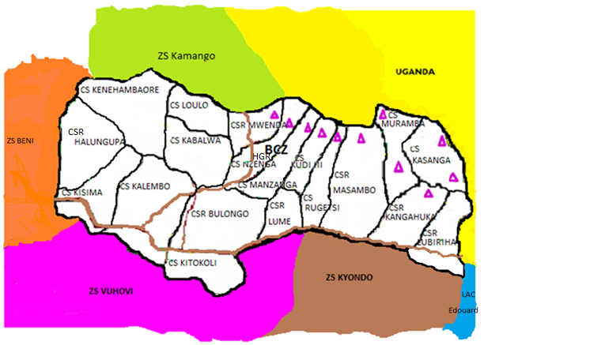

- Aspect géo-physique de la Zone de santé de Mutwanga
La zone de santé de Mutwanga est l’une des six zones de santé du Territoire de Beni. Elle se situe au pied du massif des montagnes du mont Ruwenzori et dont le BCZ est à environ 75 km à l’Est de la Ville de Beni. Elle comprend 19 aires de santé dont 12 aires de santé touchent directement les montagnes du mont Ruwenzori entre 4500 et 5000 m d’altitude. Notons que le mont Ruwenzori avec son pic Marguerite est à 5119 m d’altitude où la neige constitue un environnement rare dans le monde.

- Aspect démographique de la Zone de santé rurale de Mutwanga
Avec une superficie de 1683 km², elle regorge plus de 298.047 habitants, soit une densité de population de 177 habitants par km². Elle comprend 203 villages dont l’agglomération de Mutwanga qui est le Chef-lieu du Secteur Rwenzori et où se situe le Bureau Central de la Zone de Santé.

- Aspect sécuritaire de la Zone de santé de Mutwanga
La sécurité reste préoccupante dans la Zone de santé de Mutwanga suite aux tueries enregistrées dans certaines aires de santé, notamment Halungupa et Loulo. Ce qui justifie la présence des déplacés dont certains sont venus des zones de santé d’Oïcha et de Beni ainsi que des villages attaqués récemment, notamment Loselose et Mwenda situé respectivement en Groupement Malambo et Bolema.

- Aspect socio-économique de la Zone de santé de Mutwanga
L’absence de la promotion de la culture des céréales a un impact négatif sur la nutrition de la population. La majorité de la population est plongée dans la culture de rente (café, cacao, etc.).

- Aspect sanitaire de la Zone de santé de Mutwanga
La Zone de santé rurale de Mutwanga a connu l’épidémie liée à la maladie à virus d’Ebola avec 32 cas confirmés dont 12 décès. Face à la pandémie à Coronavirus, elle fournit des efforts dans les actions de sensibilisation sur le respect des mesures barrières contre cette contagion. Elle compte, en son sein, 1 Hôpital Général de Référence, 7 Centres de Santé de Référence, 12 Centres de Santé, 5 Centres Hospitaliers, 7 Postes de Santé et 1 formation sanitaire privée. Durant la période de la Maladie à Virus Ebola (MVE), la Zone de santé de Mutwanga a mis en place 26 sites de surveillance épidémiologique dont la plupart sont déjà fermés.
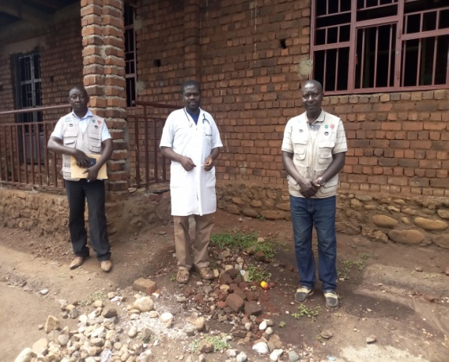
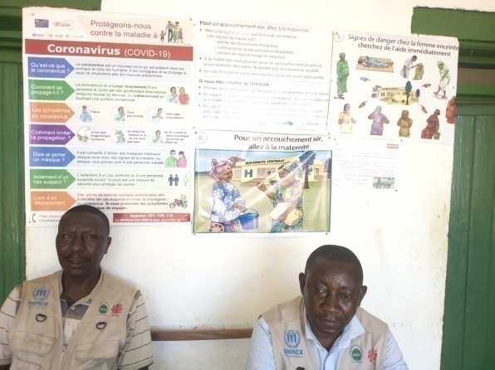

Les structures sanitaires où on fait la sensibilisation sur le Covid 19
Maternité en cours de construction mais qui nécessite un soutien
Mais il n’ont plus de moyen, ils ont

- Sur le plan du Partenariat, la Zone de santé de Mutwanga accuse une absence des partenaires pouvant appuyer globalement les Soins de Santé Primaire.

- DÉROULEMENT DE LA MISSION D’EVALUATION
La mission d’évaluation rapide des dégâts liés à la catastrophe naturelle en Zone de santé de Mutwanga a été réalisée par Gilbert KAMBALE et Georges KATSONGO, respectivement Chef d’Equipe et Officier de Protection de CARITAS-GOMA, sous l’initiative de la Direction de CARITAS-GOMA et l’appui financier du Haut Commissariat des Nations Unies pour les Réfugiés (UNHCR) et en concert avec le Bureau de Coordination des Actions Humanitaires (OCHA).

- DES PERSONNES RESSOURCES

Les entretiens et discussions ont été menés avec les personnes ressources, informateurs clés et pisteurs ci-après :

Tableau 1 : Personnes ressources
N° | Noms et Postnoms | Qualité | Localisation | Contact
01 | Sindiwako Bin Vuhaka Boozi | Chef de Secteur Rwenzori | Mutwanga | 0994057130
02 | Kambale Sivavuyirwa Barthelemy | Fonctionnaire Délégué de l’Etat | Kasindi-Lubiriha | 0994177970  0828485371
03 | Paluku Kasongo | Médecin Chef de Zone | Mutwanga | 0997720724  0893795100
04 | Kasereka Wavene Clovis | Chef de Groupement Basongora | Kasindi | 0970979425  0822187500
05 | Muhindo Baraka Sau | Bourgmestre de la Commune de Lume | Lume | 0994001209
06 | Kasereka Benga-wa-Winye Falcon | Chef des Villages Masambo | Masambo | 0994476917  0893256131
07 | Mbela Nguru André | Agronome du Groupement Basongora | Basongora | 0994162820
08 | Kule Bwenge Salomon | Infirmier Titulaire du CSR Lume | Lume | 0970726366
09 | Kasulenge Mwanamolo David | Infirmier Titulaire du CS Kudi III | Lume-Kudi | 0994252505  0892441225
10 | Kavira Nguru | Infirmière Titulaire du CSR Masambo | Masambo | 0973855713
11 | Kasereka Nzembule Bénédiction | Président Société civile Masambo | Masambo | 0995130211
12 | Mwaibu Mustafa | Président de la Structure de Protection et de Développement Communautaire (SPDC/Kasindi) | Kasindi-Lubiriha | 0972486212  0817493931
13 | Paluku Kavundu Désiré | Plombier ACOEP/K-L (Association des Consommateurs d’Eau Potable de Kasindi-Lubiriha) | Kizumbura-Luseke | 0977521862  +256788696253
14 | Paluku Kananga Paul | Président du SYDIP/Secteur agricole du Groupement Basongora | Matholu-Luseke-Kizumbura | 0993887331  +256775819221
15 | Paluku Muhavi | Secrétaire Notabilité de Luseke | Luseke-Muramba | 0976274609  +256784603613
16 | Muhindo Kitambala | Ir Agronome LOFEPACO | Kasindi-Lubiriha | 0995276005
17 | Paluku Muvuya Arnold | Président du Comité PDIs/Kasindi-Lubiriha | Kasindi-Lubiriha | 0993631868  0997294594  0893385820

- DE L’ITINÉRAIRE ET AXES PRINCIPAUX VISITÉS

Le programme d’activités a suivi l’itinéraire ci-après :

Tableau 2 : Programme et itinéraire
Dates | Activités | Lieu | Commentaires
Lundi 25 mai 2020 | Départ de Beni pour Kasindi | Kasindi | Présentation des civilités et séance de travail
Mardi 26 mai 2020 | Séance de travail et Observation (Evaluation) | La Frontière, Kalembo, Majengo, Congo ya sika | Quatre focus groups (Hommes, Femmes, Garçons et filles) : Aller et retour /Kasindi-Kalembo-Kasindi
Mercredi 27 mai 2020 | Séance de travail et Observation (Evaluation) | Cotongo - Yaviro | Quatre focus groups (Hommes, Femmes, Garçons et filles) : Aller et retour /Kasindi-Cotongo-Yaviro-Kasindi
Jeudi 28 mai 2020 | Descente sur terrain (lieux de captage des sources d’eau) | Kizumbura, Muramba, Matholu et Lwandumbi | Observation, discussions et analyse situationnelle
Vendredi 29 mai 2020 | Descente sur terrain | Mutwanga et environs | Entretien avec les autorités politico-administratives et sanitaires
Samedi 30 mai 2020 | Descente sur terrain | Masambo | Entretiens et discussions avec les Acteurs étatiques, Acteurs Non Etatiques et les victimes
Dimanche 31 mai 2020 | Descente sur terrain | Lume et Kudi | Idem
Lundi 1er juin 2020 | Briefing sur la situation et rédaction du rapport | Kasindi-Lubiriha | Synthèse des consultations et des résultats du monitoring (observations)
Mardi 2 juin 2020 | Retour à Beni | Beni | Fin mission
La mission d’évaluation a été réalisée sur les axes principaux suivants :
- Axe Kasindi – Lubiriha
Les dégâts constatés à Lubiriha, par rapport à l’adduction d’eau sont énormes :
- Sur 5 Captages-ruisseaux, 4 ont été complètement détruits et/ou emportés par les éboulements, surtout ceux construit par le Réseau HYFRO ;
- Une conduite d’une tuyauterie de 1.261 mètres de différentes dimensions a été emportée. Il s’agit du réseau construit par OXFAM ;
- Un bac-brise charge de 2,5 m³ construit par OXFAM a été endommagé et une borne fontaine emportée par les éboulements.
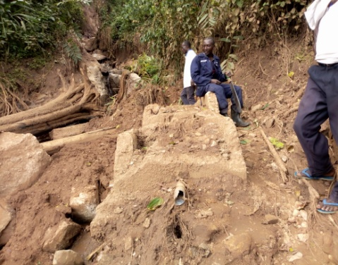
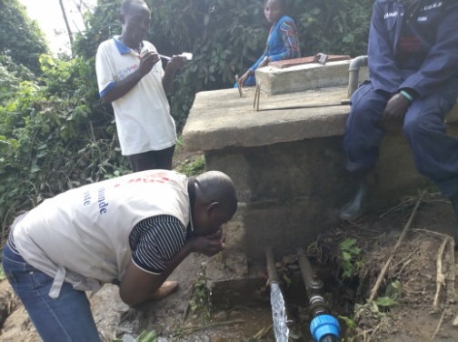

Bac brise endommagé
Station de captage d’eau construit par HYFRO emportée

C’est ce qui à la base d’une coupure observée dans l’approvisionnement en eau potable depuis le jeudi 21 mai jusqu’au moment de la rédaction de ce rapport. Signalons aussi que la coupure du courant électrique qui provient de l’Ouganda (Pays voisin) n’est pas encore rétablie jusqu’à ce jour.
Les autres dégâts majeurs constatés sont les suivants :
- De la carence en eau potable
Dans l’agglomération de Kasindi-Lubiriha, il est constaté une pénurie d’eau. La population puise de l’eau le long de la rivière Lubiriha en fabriquant des petits puits appelés « Kanunga ». Cette eau très sale dégage une odeur nauséabonde avec un risque élevé des maladies d’origine hydrique. Certains ménages qui ont des moyens de transport puisent l’eau sur la rivière Semuliki situé à environ 5 km du village. La petite quantité d’eau potable consommée sur place dont la tuyauterie à été réhabilitée par les efforts locaux, à travers une structure communautaire locale dénommée ACOEP (Association des Consommateurs de l’Eau Potable), ne suffit pas. Un bidon de 20 litres d’eau coûte entre 500 Fc et 1000 Fc.

En effet, après une pluie violente qui est tombée sur le sol dans la nuit du 20 au 21 mai 2020, de 23 heures jusqu’à 5 heures, il s’en est suivi des éboulements des terres qui ont emporté les captages d’eau et la tuyauterie, ce qui est à la base d’une pénurie d’eau potable dans sept aires de santé de la Zone de santé de Mutwanga, particulièrement en Groupement Basongora : AS Lubiriha, AS Kangauka, AS Muramba, AS Kasanga, AS Masambo, AS Lume et AS Kudi III.

- Des maisons emportées et/ou inondées
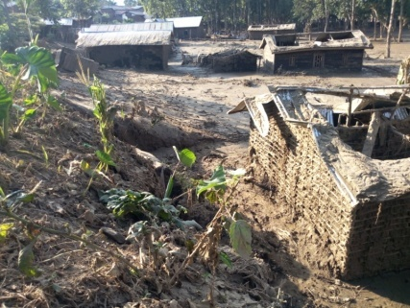
Au total, 15 maisons ont été emportées et inondées dont 2 maisons au Q. Kizumbura et 13 maisons au Q. Majengo où logeaient 21 ménages des déplacés venus de Loselose, Eringeti, Beni, Loulo et Halungupa. Aussi, 3 maisonnettes qui servaient pour la riposte ont-elles été emportées. Il faut noter que les eaux ont atteint une hauteur de plus de 15 m à partir de la surface, ce qui à occasionné l’inondation des maisons pourtant éloignées de la rivière Lubiriha.
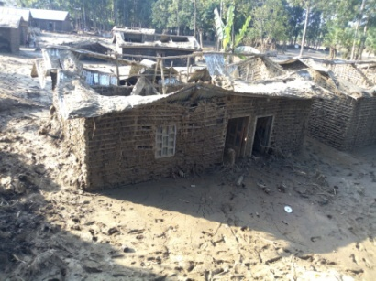

Habitations des déplacés détruites et inondées

- Des ponts emportés
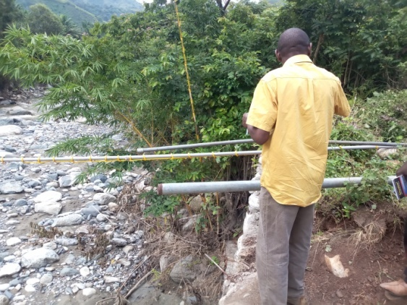
Le pont Lubiriha, reliant la RDC et l’Uganda s’est cassé et a été emporté par les eaux. Heureusement, un nouveau pont était en cours de construction et sert actuellement de passage pour les trafiquants.
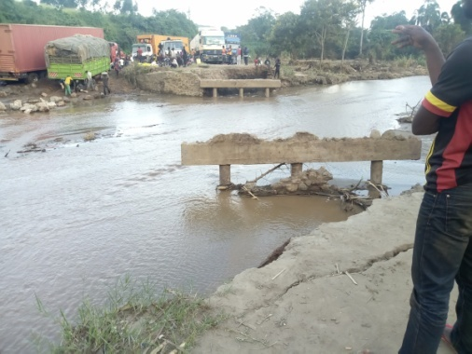

Pont sur la rivière HULULU emporté (intérêt national et international)
Pont sur la rivière LUME emporté et les tuyaux de canalisations d’eau cassés

- Des champs détruits ou dévastés
Les eaux ont dévasté une surface d’environ 30 hectares de champs dans l’agglomération de Lubiriha, soit une largeur de 150 à 300 m contre une longueur de 10 km dans la vallée de la rivière Lubiriha, avec une hauteur de 15 m à partir de la surface. Il faut noter que, suite à l’apparition du cholera et à l’installation des services étatiques, il avait été procédé au lotissement depuis l’année 2002, ce qui a permis à la population d’obtenir des lopins des terres dans les enclaves du Parc National des Virunga et dont la délimitation provisoire aurait été effectuée par une commission gouvernementale en avril 2018. Les champs les plus touchés y compris les étangs piscicoles sont ceux du quartier Vutalevekwa, Kabarole, Thako, Majengo et Congo ya Sika.

- Des bêtes domestiques emportées
L’élevage de petit bétail n’a pas été épargné. Les animaux domestiques, notamment 17 chèvres, 32 poules et 27 lapins, sans compter les cobayes et autres, ont été emportés. Le comble est qu’actuellement, certains propriétaires de ces bêtes sont en conflits avec les déplacés qui les gardaient pour eux, sous prétexte de n’avoir pas veillé sérieusement sur elles.

- Situation des Personnes Déplacées Internes (PDI)
Au total, 1.952 ménages des déplacés, soit 10.004 personnes dont 747 hommes, 1.205 femmes, 3.547 garçons et 5.662 filles venus de Halungupa, Mangina, Mandumbi, Mamove, Makumo, Byakato, Lukaya. Parmi eux, l’on enregistre 148 ménages victimes de la catastrophe naturelle du 21 mai 2020, soit 748 personnes dont 52 hommes, 96 femmes, 256 garçons et 492 filles. En bref, sur 10.004 déplacés internes dans l’agglomération de Kasindi-Lubiriha, 9.256 sont des déplacés de guerre et 748 sont des déplacés victimes de la catastrophe naturelle.

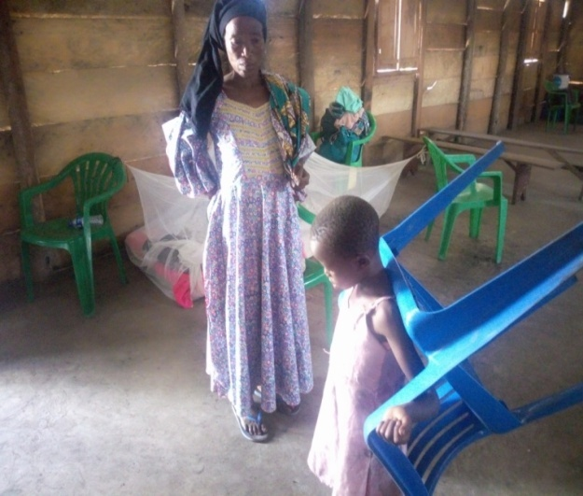
Ces déplacés vivent dans des familles d’accueil et d’autres dans des maisons en location, jusque-là sans assistance. Par ailleurs, quelques ménages des déplacés vivent dans certaines églises, par manque d’hébergement dans des conditions de vie pénibles.

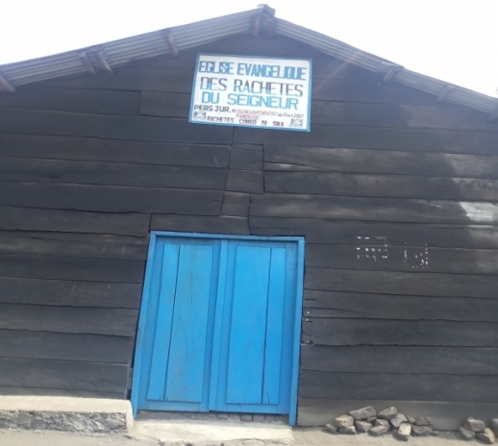

Ménages des déplacés hébergés dans une Eglise à KASINDI - LUBIRIHA

- Perte en vies humaines
Au total, 9 personnes sont mortes dont 6 Ougandais et 3 Congolais. Parmi les corps des congolais, l’on signale 2 corps des enfants qui ont été retrouvés à Lubiriha provenant de Muramba et de Matholu, et un autre corps provenant de L’Ouganda.

- Axe Kizumbura – Muramba – Matholu

- Des maisons et champs dévastés
Plus de 477 champs ont été ravagés par les éboulements. Les champs de café, du manioc, de haricot, des patates douces, du maïs, etc. ont été endommagés surtout dans des vallées reliant les collines. Lors de nos descentes sur terrain, nous avons visité 73 champs complètement détruits et dont la reconstitution pourra prendre des années. Les maisons écroulées dans cette zone suite aux éboulements sont inventoriées à 78.
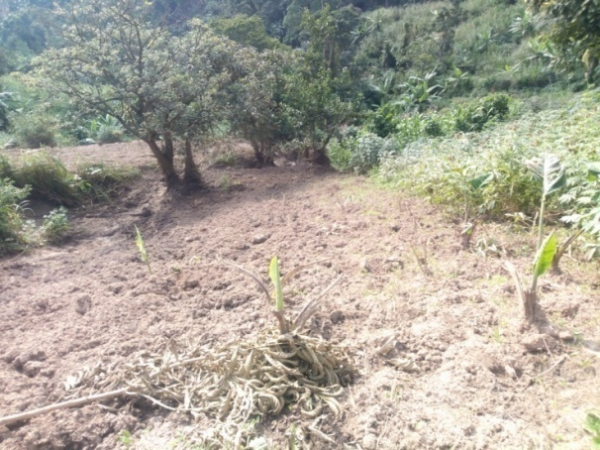
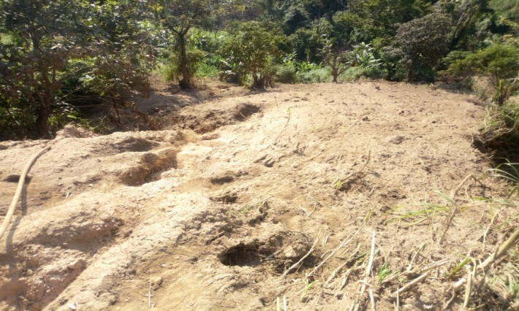

Des Champs ravagés par les éboulements des terres et destructions des cultures pérennes et vivrières

- Des animaux domestiques et autres biens emportés
Les éboulements n’ont pas épargnés les bétails et des biens de valeur : 45 chèvres, 53 poules, 11 porcs, 4 machines tronçonneuses, 1 moulin à farine, 10 étangs piscicoles et 20 ruches ont été dénombrés.

- Des sources et captages d’eau détruits
Six sources d’eaux (Buswagha, Mithero, Vukira, Ngingi, Bulenze et Kamathondi) détruites ainsi que les 5 captages de Lwandumbi, Kavahyana, Kamisinga 1, Kamisinga 2 et Vusigha qui alimentaient l’agglomération de Kasindi-Lubiriha et ses environs. Ce réseau construit à plus de 36 km de Lubiriha produisait au total 10 litres/seconde et avait été construit par HYFRO en 2016 :
- Captage de Lwandumbi : 4 litres/seconde ;
- Captage de Kamisinga 1 : 2 litres/seconde ;
- Captage de Kamisinga 2 : 2 litres/seconde ;
- Captage de Kavahyana : 1 litre/seconde ;
- Captage de Vusigha : 1,5 litre/seconde.
Il est constaté sur les lieux des captages de ces adductions d’eau que tout le réseau a été emporté : Le captage, le bassin et le bac de traitement, sauf pour le captage de Vusigha dont seul le tuyau principal a été endommagé. Au niveau du captage de Kamisinga 1, la dalette et la tuyauterie ont été emportées et le bac de traitement s’est déplacé à environ 7 mètres.

Pour le réseau de Kakuka, seulement les tuyaux sont cassés à environ 2 km en quittant le bac de traitement. Ce réseau construit par OXFAM en 2017 est constitué de 11 captages qui sont tous à bon état et qui alimentent la moitié de l’agglomération de Kasindi-Lubiriha.

Notons que les efforts locaux sont fournis pour la réparation des tuyaux cassés, à travers l’Association des Consommateurs de l’Eau Potable de Kasindi-Lubiriha (ACOEP/K-L), ce qui a permis de desservir l’eau en quantité réduite.

- Des éboulements enregistrés
Plusieurs villages ont connu des éboulements considérables à travers le Groupement Basongora. En voici quelques notabilités touchées :

Tableau 3 : Notabilités touchées par les éboulements
Villages | Notabilités | Observation
Kizumbura | Matholu | Café, palmier à huile, manioc, banane, haricot, mais, patate, courge, élevage, etc.
 | Mitero | Idem
 | Kahondo-Kizumbura | Idem
 | Luseke | Idem
Ngingi | Kisavavo | Idem
 | Kavingu | Idem
 | Kakindo | Idem
 | Musenzero | Idem
 | Kyavihero | Idem
Lwandumbi | Katerrain | Idem
 | Lwandumbi | Idem
 | Kyavikere | Idem
 | Vukuke | Idem
Muramba | Thako | Idem
 | Muramba 1 | Idem
 | Muramba 2 | Idem
 | Kyamavale | Idem
 | Hunga | Idem

- Axe Cotongo – Yaviro : Des champs des PDIs inondés
Pour Cotongo, il s’est observé des fortes pluies du 10 au 20 mai 2020, situation qui a joué négativement sur la croissance des cultures dans les champs dont le maïs, le manioc, le haricot et l’arachide :
- Sur le haricot, on observe des brulures sèches ;
- Chez le manioc planté en janvier et février 2020, dans certains champs ce sont des carottes qui commençaient à pourrir dans le sol. Pour ceux-là qui ont planté en mars et avril, il s’observe la pourriture des boutures ;
- Chez le maïs en végétation, on observe un jaunissement et la présence des chenilles légionnaires, tandis que le maïs en épiaison et montaison, pas trop des dégâts ;
- Pour l’arachide, ce sont les rabougrissements des feuilles.
Un grand nombre de champs emblavés en cultures et ceux non emblavés ont été touchés. Jusque maintenant, les eaux continuent à stagner dans certains champs.
Notons que ce champ de 10 hectares avait été cédé momentanément par le Chef de Groupement Basongora aux déplacés internes à partir du plaidoyer de Caritas-Goma pour des AGR. Cette concession de 10 hectares avait été subdivisée en des petits blocs de 20 m x 50 m par producteur bénéficiaire du projet. Sur les 10 hectares à labourer, 8 ha sont emblavés à haricot, manioc, arachide et maïs pour 135 producteurs bénéficiaires.
- Axe Mutwanga – Nzenga

Les dégâts enregistrés dans les agglomérations de Mutwanga et de Nzenga sont :
- Au total, 9 ponts emportés par les eaux, dont :
- 4 ponts reliant les villages KABALWA – NZENGA, KABALWA – BUKOKOMA, KABALWA- KASUSU et celui reliant le village KALEVYA au Centre commercial de Mutwanga emportés par les eaux. Ces Ponts facilitaient le passage des personnes et l’approvisionnement en denrées alimentaires dans la Commune de Bulongo, dans l’agglomération de Mutwanga, et vers les villages de Loselose, Loulo et Mwenda.
- 1 pont reliant Halungupa à Kenehambaore emporté : Ce Pont facilitait le passage des personnes et l’approvisionnement en produits de champ ;
- 2 Ponts emportés dont 1 sur la route Nationale N° 4 (pont Hululu) reliant Kasindi et Bulongo et l’autre qui relie l’aire de santé de Masambo à celle de Rughetsi ;
- 2 Ponts emportés dont l’un reliant les villages NGINGI- LWANDUMBI et l’autre LWANDUMBI- VUSOLOLO
- La centrale hydro- électrique de Mutwanga construite par la Société Virunga Energy a été endommagée ;
- Des maisons en briques ont été endommagées ainsi que des maisons en pisés dont le nombre est de 50 maisons localisées dans les villages de Kyavithumbi, Nzenga et Kalevya ;
- Des champs et autres biens de valeur emportés: Dans les villages Bukokoma, Nzenga, Kyavithumbi, Kabalwa, Kalevya, etc.
- Une tuyauterie mesurant 350 m (PVC et Galvanisé des diamètres différents) emportée par les eaux du débordement accompagnées des éboulements des terres ;

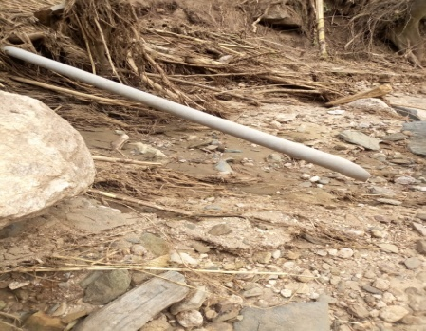
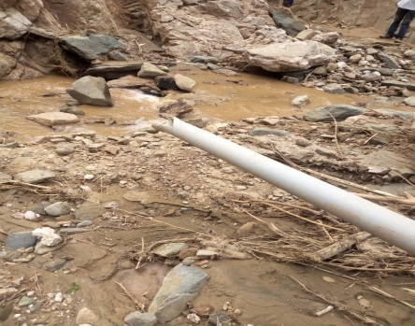

Tuyauterie de conduite d’eau endommagée et emportée

- Eboulement des terres emportant la source simple dans le village Kivayitha ;
- 2 Captages des sources simples (source Kithowa et Kivawire) emportés ;
- Une micro- station de lavage et séchage de Café emportée : Cette micro-station appartenait à la Coopérative des agriculteurs de café KAWA-KANZURURU ;
- 2 Moulins presse-huile motorisés emportés par les eaux du débordement de la rivière Lwandumbi ainsi qu’une huilerie manuelle emportée aussi par les eaux du débordement.

- Axe Masambo
Les problèmes liés aux dégâts dus par la catastrophe naturelle dans l’aire de santé de Masambo sont les suivants :
- Consommation de l’eau non traitée suite aux dégâts liés aux captages d’eau de Kyavinindo construits et finalisés en mars 2020 par SOCOAC avec l’appui financier de CARE International. Les deux captages et les tuyaux de canalisation de l’eau (environ 50 m) ont été endommagés.
- Eboulements sur toutes les collines ayant emportés des maisons et dont une veuve de 45 ans et mère de 7 enfants a été sauvée par les voisins lorsqu’elle venait d’être engloutie dans les éboulements. Elle a été acheminée au CSR Masambo pour suivre des soins appropriés. Notons qu’elle a connu une fracture sur sa mâchoire et que son état sanitaire reste critique. Faute de moyens logistiques, elle serait déjà transférée à l’Hôpital Général de Référence de Mutwanga.
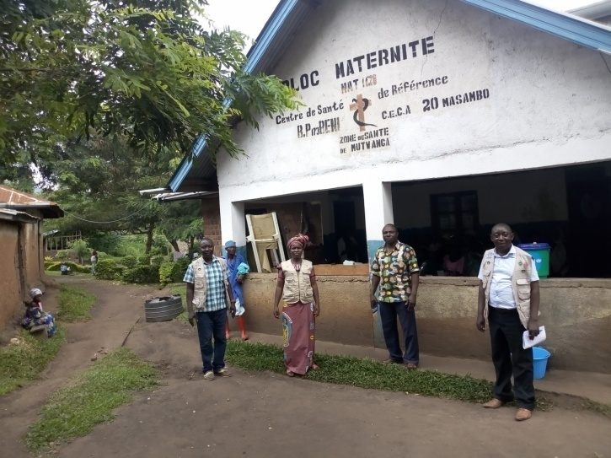
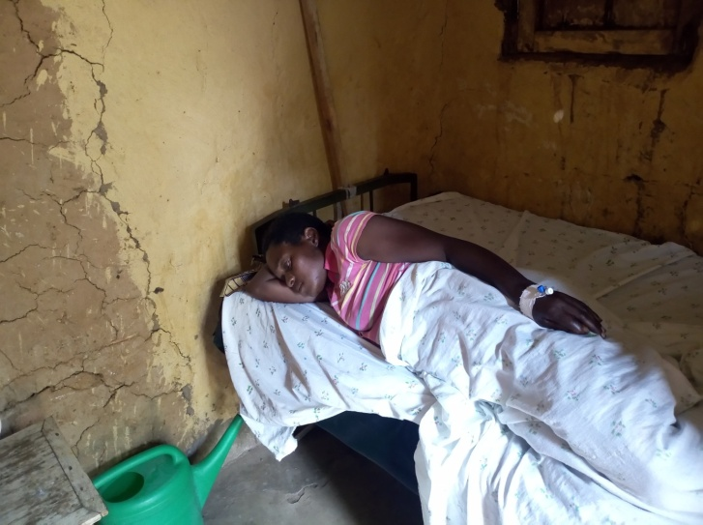

Une veuve grièvement blessée lors de l’écroulement de sa maison par les éboulements et hospitalisée au Centre de Santé de Référence de MASAMBO

- Les autres dégâts liés à la catastrophe naturelle dans la localité de Masambo sont :
- En village Ngingi, perte de 150 champs, 4 maisons démolies et une micro-station Kawa Kanzururu ;
- En village Lwandumbi, perte de 185 champs, 15 maisons démolies, le pont Buswagha sur la rivière Lwandumbi et captages d’adduction d’eau potable/sources Kyavinindo sont détruit et/ou endommagés.
- En village Busololo, perte de 15 champs ;
- En village Masambo I, perte de 50 champs, 2 salles de classes de l’Institut Masambo démolies et 2 ponts sur la rivière Vughughuna ;
- En village Masambo II, perte de 31 champs ;
- En village Masambo III : perte de 21 champs et 2 ponts sur la rivière Lwandumbi.
Il faut noter que la localité de Masambo a accueilli depuis le mois de mars 2020, un effectif de 518 ménages des déplacés venus de Ntoma, Halungupa, Bahatsa, Kivaitha, Tesebe, Kisima, Loselose et Mwenda. L’on a enregistré également 107 ménages déjà de retour dans leurs milieux de provenance (retour spontané).
- Axe Lume – Kudi III
La rivière Lume tire sa source d’origine dans le massif du mont Rwenzori à haut du village Kiribataha en Groupement Malambo, Secteur Rwenzori. C’est là où la pluie a commencé à partir du 30 avril 2020. Lors de son débordement en date du 7 mai 2020, elle a provoqué des dégâts matériels et économiques énormes, dont :
- Le pont Ngonde au quartier Ruwenzori emporté (pont de 25 m de longueur et 4 m de largeur). Ce pont reliait la Commune rurale de Lume aux villages Muhororo et Kirivataha. Il joue un rôle capital car il relie aussi l’aire de santé de Lume à celle de Manzanga qui est située entre deux grandes rivières, Lume et Taliha. Depuis que la rivière Lume a débordé suite à la crue, la population a difficile à franchir cette rivière pour aller du côté du village Muhororo et Kirivataha et vice-versa alors que ces villages constituent un grenier des produits agricoles pour ravitailler la Commune de Lume, de Bulongo, l’agglomération de Nzenga, la ville de Beni, etc.
- Le tuyau qui conduisait l’eau du captage Mihunga à Lume a été aussi emporté. La carence en eau potable est visible, car ce réseau d’eau alimentait 28 bornes fontaines en eau potable ;
- 236 champs de part et d’autre de la rivière Lume, soit de Mundiva jusqu’au pont Lume jeté à la route nationale n°4 (Beni – Kasindi), les cultures champêtres ont été emportées et les autres champs sont couverts du sable et moellons provenant de la rivière Lume. Dans ces champs, il y avait des cultures vivrières et industrielles (pérennes) ;
- Parmi la paisible population cultivatrice, d’autres y avaient des cases et lieux d’élevage du petit bétail (caprins) et de la basse-cour ainsi que d’autres biens de valeur : 21 chèvres, 18 poules, 5 sacs de café, 3 plastics de cacao fermenté et 5 fûts d’huile de palme emportés ;
- Dans le cadre d’évaluation des dégâts causés, les leaders communautaires réunis au sein du COGEP/Lume (Comité de Gestion d’Eau Potable), ont été victimes de l’écroulement du balcon où ils tenaient la réunion. Tous, au nombre de 6 personnes ont connu des blessures et ont suivi les soins médicaux dans les structures sanitaires de la place.

- DES BESOINS HUMANITAIRES PRIORITAIRES

Cette catastrophe du mois de mai 2020 causée par la pluie n’est pas la seule à rendre victime la population du Secteur Ruwenzori, étant donné qu’elle est arrivée quand la contrée était déjà plongée dans un état de forte démographie due au mouvement de la population craignant les atrocités, les massacres, le carnage avec un impact négatif sur les conditions sécuritaires, sanitaires, socio-économiques de la population datant de plus de dix ans. Ceci met la population dans un état de vulnérabilité très élevé avec risque de contracter les maladies hydriques surtout qu’on est dans une période de pandémie du Coronavirus et d´insécurité sociale et alimentaire.

Ainsi, en vue de prévenir des situations désastreuses, les actions humanitaires devront être orientées pour répondre aux besoins exprimés par les autorités locales, les acteurs sociaux, les déplacés de guerre et les victimes de la catastrophe naturelle, et dont les actions définies à court, moyen et long terme sont les suivantes :

- Besoins en vivres :
- Organiser et renforcer l’assistance en cash ou sous forme de foires dans plusieurs zones touchées par la catastrophe naturelle. Au besoin, distribuer les vivres aux ménages des déplacés, aux victimes de la catastrophe naturelle et aux familles d’accueil ;
- Appuyer l’agriculture en tenant compte de l’état des lieux de la Sécurité Alimentaire et Nutritionnelle ;

- Besoins en eau potable :
- Renforcer l’approvisionnement en eau dans les entités afin de pallier au problème d’insuffisance d’eau ;
- Renforcer la promotion de la Santé publique dans les communautés, etc.
- Réhabiliter les réseaux d’adduction d’eau détruits.

- Besoins en abris :
- Organiser des Foires en faveur des victimes de la catastrophe naturelle et des familles d’accueil des déplacés pour acheter les matériaux de construction (bois, tôles, clous, etc.) et assurer les frais de la main d’œuvre en vue d’augmenter la capacité d’accueil.

- Besoins en Activités Génératrices des Revenus (AGR) :
- Procéder à la distribution des terres cultivables aux victimes et déplacés ;
- Apporter des semences et autres intrants agricoles ;
- Appuyer l’élevage de petits bétails et distribuer des intrants en assurant un suivi par des techniciens agronomes et vétérinaires.

- Besoins en Articles Ménagers Essentiels (AME) :
- Organiser le cash en faveur des victimes de la catastrophe naturelle, des familles d’accueil et des ménages des déplacés en vue de permettre d’améliorer leurs conditions de vie (Casseroles, récipients de collecte, de transport et de stockage d’eau, habits, chaussures, etc.)

- Besoins en infrastructures de base :
- Réhabiliter et/ou construire les réseaux de captage d’eau ;
- Réhabiliter et/ou construire les ponts détruits et/ou endommagés ;
- Besoins en soins médicaux :
- Renforcer et instaurer le système de gratuité des soins en faveur des victimes de la catastrophe naturelle, des déplacés et des familles d’accueil ;
- Réhabiliter et/ou construire et équiper les Hôpitaux et Centres de Santé ;
- Appuyer les structures sanitaires en prenant en charge les enfants mal nourris.

- DIFFICULTES RENCONTREES

- Inaccessibilité physique de la zone :
- Suite à la cassure du pont Hululu (entre Beni et Kasindi) nous étions obligés de contourner par la route Butembo-Karuruma-Kasindi en vue d’atteindre la zone de la mission. Ce contour aussi dramatique suite à l’état de cette route et la traversée sur le bac ont occasionné un retard dans le programme. Par ailleurs, la traversée sur la rivière Hululu a causé des difficultés énormes compte tenu de l’embouteillage des véhicules qui y étaient en attente ;
- Pour réaliser des descentes sur terrain, l’équipe de la mission faisait la marche à pied entre 7 et 18 km en surplombant les montagnes pour atteindre les lieux des dégâts, surtout dans les aires de santé touchées sérieusement par la catastrophe naturelle ;

- Rayon vaste de la mission :
De part sa superficie, la zone de santé de Mutwanga est aussi très vaste à franchir pendant seulement 8 jours prévus pour la mission, ce qui a conduit à travailler jusqu’à des heures tardives.

- Manque de moyens de communication adaptés :
La mission devrait être appuyée par des appareils de communication appropriés comme les radios-Motorola, les GPS, etc. Au besoin, la cellule de communication du projet devrait accompagner l’équipe de la mission en vue de constituer un documentaire sur cette catastrophe.

- Carence d’eau :
Une pénurie d’eau au niveau des lieux d’hébergement (hôtels) n’a pas favorisé de bonnes conditions de travail. L’équipe avait difficile à s’approvisionner en eau potable pour le boire, la lessive, le lavage, etc.

- RECOMMANDATIONS
Au regard de la situation préoccupante dans les aires de santé de la Zone de santé de Mutwanga suite à cette calamité naturelle, l’équipe de la mission propose les recommandations suivantes :
- Par rapport aux actions à mener sur base des besoins humanitaires :
- Organiser une réunion urgente au cours de laquelle des stratégies d’interventions humanitaires devraient être définies ;
- Définir un plan de réponse humanitaire immédiate ;
- Par rapport aux missions de terrain :
- Doter chaque fois les équipes de mission de terrain en outils de communication adapté (GPS, Radio-Motorola, etc.) et en fournitures appropriées ;
- Détacher, en cas de besoin, la cellule de communication pour couvrir les événements y afférents ;
- Par rapport à la cause principale de la catastrophe naturelle :
- Mener une étude technique et approfondie sur l’origine de cette catastrophe naturelle qui revient périodiquement dans cette zone du massif du mont Ruwenzori ;
- Promouvoir l’agroforesterie et le reboisement de certains endroits ;
- Mettre en contribution les moniteurs agricoles et les agronomes pour une éduction écologique.

Fait à Beni, le 2 juin 2020

Par l’équipe de la mission d’évaluation,
N° | Noms et Post noms | Qualité | Contact | Signature
1 | Gilbert KAMBALE KAMATHE | Chef d’Equipe Caritas-Goma | +243 994009193  +243 829399494
2 | Georges MUHINDO KATSONGO | Officier de Protection | +243 997671767  +243 828262099

